Приложение № 5
к информационному сообщению
о проведении аукциона на право заключения договоров на размещение
нестационарных объектов для организации обслуживания зон отдыха населения

Требования к нестационарным объектам для организации обслуживания зон отдыха населения

 | Левобережный район
№ лота | №в схеме размещения | Адресный ориентир | Наименование нестационарного объекта | Площадь нестационарного объекта (не более) | Требования к нестационарному объекту для организации обслуживания зон отдыха населения | Пример визуализации
1 | А-2 | г. Воронеж, ул. Арзамасская, 4д, на территории парка "Алые паруса" | Детский автогородок | 1 500 кв.м | Детский автогородок представляет собой площадку, имитирующую городскую среду: дорожные знаки, светофоры, переключающиеся с красного на зеленый свет, пешеходные переходы. Цель автогородка: формирование основ безопасного поведения на дороге. На территории автогородка должны быть расположены следующие игровые элементы: детский транспорт (электрические и педальные машинки, велосипеды, самокаты), разметка проезжей части, пешеходных переходов и тротуаров, светофоры, дорожные знаки, пост ДПС, заправочная станция. Дополнительно могут быть размещены игровые элементы: больница, школа, детский сад и др. На территории детского автогородка должен размещаться пункт проката площадью не более 20 кв.м, соответствующий комплексному архитектурному решению парка. | 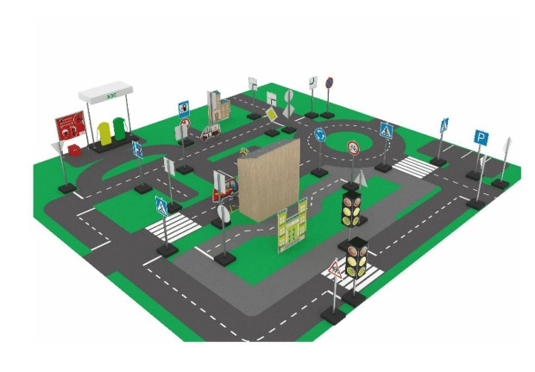
2 | А-3 | г. Воронеж, ул. Арзамасская, 4д, на территории парка "Алые паруса" | Веревочный городок | 5000 кв.м | Представляет собой набор веревочных конструкций, расположенных на высоте от 1 до 11 м над землей. Предполагает не менее 3 зон, рассчитанных на посетителей различной возрастной категории и с различными физическими навыками. Крепление конструкций не должно нарушать целостности и сохранности зеленых насаждений | 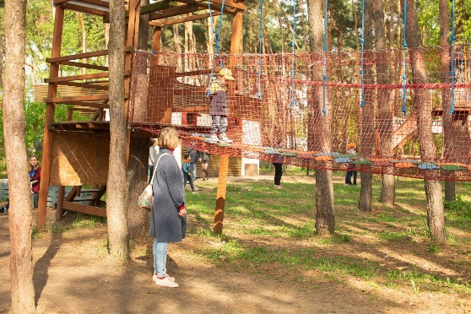
3 | А-4 | г. Воронеж, ул. Арзамасская, 4д, на территории парка "Алые паруса" | Аэрохоккей | 30 кв.м | Представляет собой антивандальный стол в количестве 2 единиц для использования в качестве средства развлечения для взрослых и детей. Основа аппарата - аттракцион-игра для двух игроков, выявляющая спортивные навыки. Аппарат должен вести счет игры и отображать его на табло. Аппарат должен быть оборудован монето- и купюроприемником. При размещении объекта должен быть предусмотрен навес, обшитый деревом. Архитектурное решение навеса должно соответствовать сложившемуся архитектурному облику парка. | 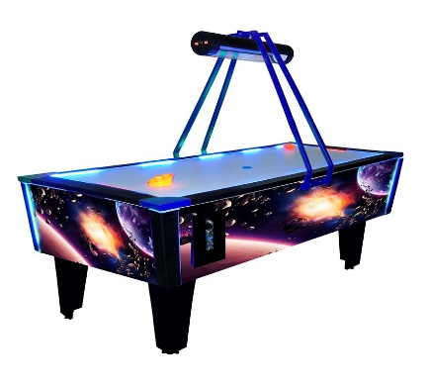
4 | А-5 | г. Воронеж, ул. Арзамасская, 4д, на территории парка "Алые паруса" | Площадка для мини-гольфа | 300 кв.м | Нестационарный объект представляет собой площадку для спортивной игры в мини-гольф. мини-гольф аналогичен большому гольфу: целью игры является на каждом поле поразить лунку за наименьшее число ударов. Допускается размещение пункта проката необходимого для игры в мини-гольф инвентаря. Площадь пункта проката не должна превышать 20 кв.м. Облицовка пункта проката - деревянные конструкции с пропиткой под дуб или орех, варианты цветового оформления - дуб или ореховое дерево. Информационная конструкция на фасаде - в виде отдельных букв и знаков из ПВХ с подсветкой или на прозрачной либо непрозрачной основе в виде букв и знаков либо отстоящих от плоскости конструкции или с подсветкой коробом, размер: высота - не более 0,25 м, длина - не более 3,0 м. Не допускается размещение вывесок и информационных конструкций, не соответствующих утвержденным размерам и архитектурной стилистике. | 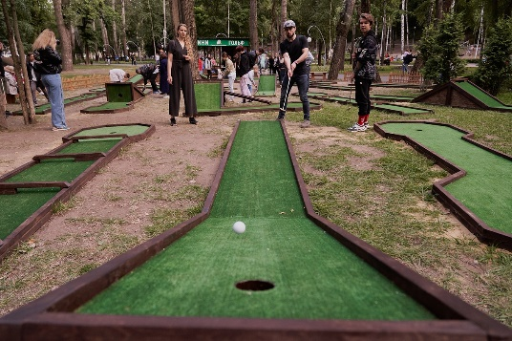
5 | А-6 | г. Воронеж, ул. Арзамасская, 4д, на территории парка "Алые паруса" | Детская площадка с механическими аттракционами | 500 кв.м | Нестационарный объект представляет собой площадку из аттракционов с электромеханическим и механическим принципом действия. Общая площадь аттракционов с электромеханическим принчипом действия должна составлять не менее 70% от общей площади. Общее количество аттракционов - не более 10 единиц. Площадка должна быть оборудована малыми архитектурными формами (урнами), соответствующими малым архитектурным формам, установленным на территории парка "Алые паруса". Цветовое решение аттракционов должно быть выполнено в лаконичных цветах, преобладающий цвет аттракционов должен занимать не менее 60 % всех поверхности аттракционов. | 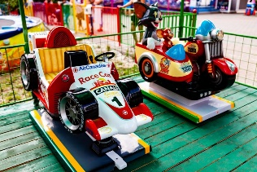  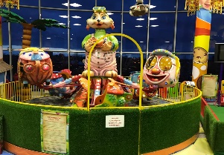  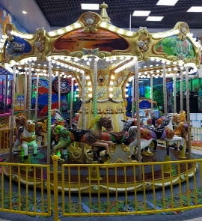  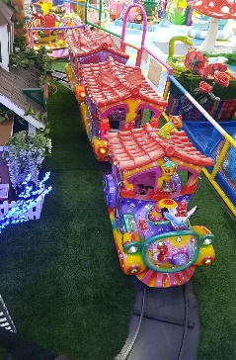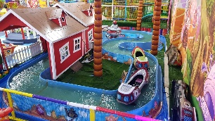
6 | А-7 | г. Воронеж, ул. Арзамасская, 4д, на территории парка "Алые паруса" | Аркадный ряд | 72 кв.м | Нестационарный объект представляет из себя прилавок с полками, на которых размешены мишени (например, воздушные шары). Менеджер аттракциона выдает приз за точные попадания мячом, дротиками или иными предметами в мишени. Конструкция аркадного ряда должна соответствовать комплексному решению существующей архитектурной среды парка. Конструктивная схема - металлический каркас с заполнением. Облицовка наружных стен - деревянные конструкции с пропиткой под дуб или орех, варианты цветового оформления - дуб или ореховое дерево. Информационная конструкция на фасаде - в виде отдельных букв и знаков из ПВХ с подсветкой или на прозрачной либо непрозрачной основе в виде букв и знаков либо отстоящих от плоскости конструкции или с подсветкой коробом, размер: высота - не более 0,25 м, длина - не более 3,0 м. Не допускается размещение вывесок и информационных конструкций, не соответствующих утвержденным размерам и архитектурной стилистике.
7 | А-8 | г. Воронеж, ул. Арзамасская, 4д, на территории парка "Алые паруса" | Лазертаг | 2000 кв.м | Лазертаг – командная спортивно-техническая игра с использованием светового оружия (маркеров), стреляющих инфракрасными лучами. На территории площадки для игры в лазертаг размещаются искусственные барьеры (деревянные конструкции, башни). Территория площадки должна быть огорожена. Ограждение должно быть деревянным и соответствовать комплексной архитектурной среде парка. Цвет пропитки ограждения и искусственных препятствий из дерева - дуб или орех (визуализация ограждения согласовывается с МКП "ЭкоЦентр" до установки) | 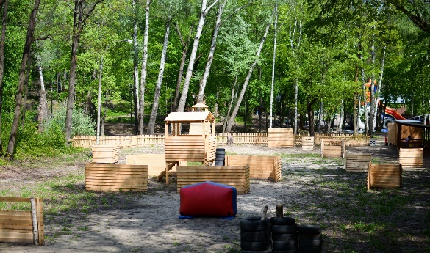
8 | А-9 | г. Воронеж, ул. Арзамасская, 4д, на территории парка "Алые паруса" | Фотостойка | 1 кв.м | Современный развлекательный аппарат для печати моментальных фотографий с возможностью размещения логотипа парка, а также отправки фото на электронную почту.
9 | А-10 | г. Воронеж, ул. Арзамасская, 4д, на территории парка "Алые паруса" | Фотостойка | 1 кв.м | Современный развлекательный аппарат для печати моментальных фотографий с возможностью размещения логотипа парка, а также отправки фото на электронную почту.
10 | А-11 | г. Воронеж, ул. Арзамасская, 4д, на территории парка "Алые паруса" | Снукболл | 70 кв.м | Объект представляет собой спортивную игру, сочетающую правила футбола и бильярда. Игровое поле (игровая площадка) должна быть выполнена в виде бильярдного стола площадью не более 70 кв.м. Стол представляет собой сборную конструкцию, покрытие стола должно имитировать искусственный газон (зеленого цвета). | 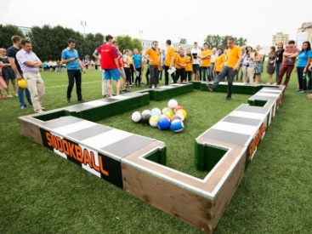
11 | А-12 | г. Воронеж, ул. Арзамасская, 4д, на территории парка "Алые паруса" | Детская площадка "Красочные сети" | 200 кв.м | Нестационарный объект представляет собой конструкцию, сплетенную из прочных полипропиленовых шнуров, диаметром не менее 8 мм. Конструкция позволяет перемещаться внутри каждой секции отдельно, а также карабкаться вверх и вниз. Площадь игровой площадки должна составлять не менее 100 кв.м и не более 200 кв.м. Конструкция должна состоять из разных видов ярких сетей, качелей, подушек и внутренних карманов. Игровая площадка "Красочные сети" должна быть крытой для защиты от дождя и иных осадков. Игровая площадка должна быть оборудована малыми архитектурными формами (урнами, скамейками), а также зоной для переобувания детей. | 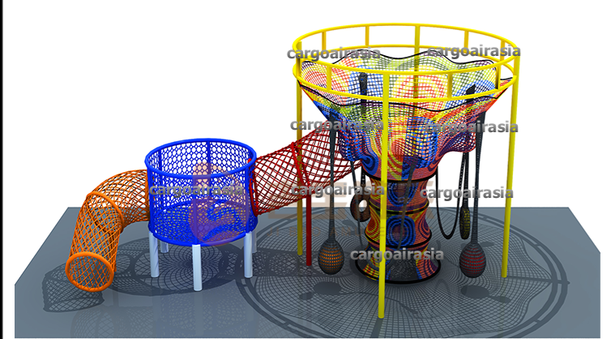  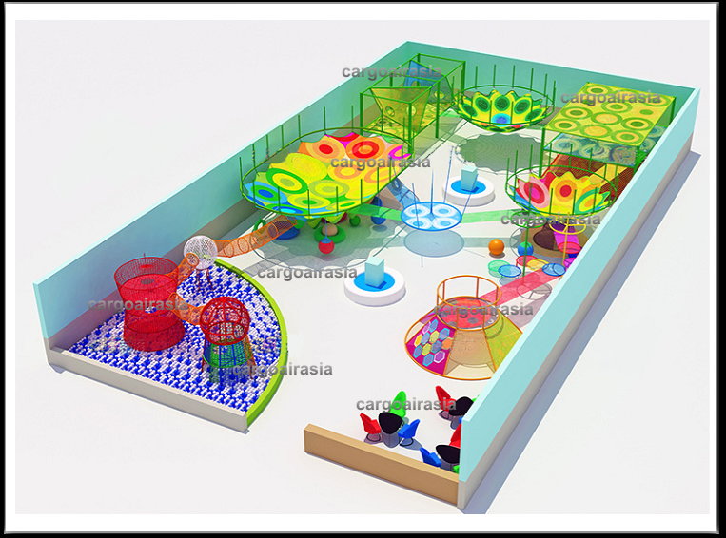
12 | А-13 | г. Воронеж, ул. Арзамасская, 4д, на территории парка "Алые паруса" | Мега-кран (призовой аттракцион) | 20 кв.м | Принцип действия аттракциона: первый участник (ребенок), прикрепленный к крану, опускается в «бассейн», надевает большие перчатки и пытается ими ухватить призы, удержать и перенести их в корзину, а второй участник (родитель) управляет всем процессом. Каркас, из которого выполнен аттракцион - сталь, цвет каркаса и оформления аттракциона должен соответвовать существующей архитектурной среде. Преобладающий цвет должен составлять не менее 70% всей поверхности аттракциона. | 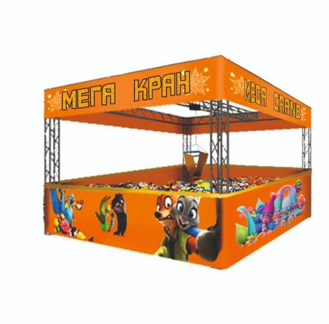
13 | А-16 | г. Воронеж, ул. Арзамасская, 4д, на территории парка "Алые паруса" | автомат-кормушка для белок | 1 кв.м | Представляет собой автомат с монето- или купюроприемником, выдающий корм для белок (орехи) после оплаты. | 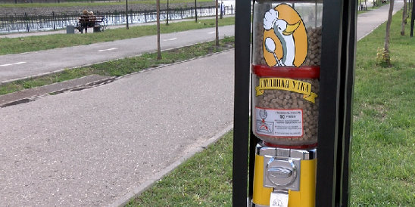
14 | Ю-1 | г. Воронеж, ул. Новосибирская, 5в, на территории парка "Южный" | Батут большой | 150 кв.м. | Надувной батут. Высота бортиков батута должна обеспечивать безопасность посетителей аттракциона. Срок давности производства аттракциона не должен превышать двух лет до даты установки аттракциона в соответствии с условиями договора
15 | Ю-2 | г. Воронеж, ул. Новосибирская, 5в, на территории парка "Южный" | Мобильный детский лабиринт | 100 кв.м | Детский лабиринт с мягкими препятствиями. Срок давности производства аттракциона не должен превышать двух лет до даты установки аттракциона в соответствии с условиями договора | 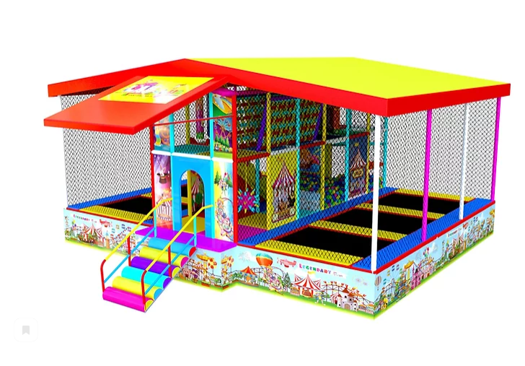
16 | Ю-3 | г. Воронеж, ул. Новосибирская, 5в, на территории парка "Южный" | Прокат спецмобилей | 50 кв.м | Прокат спецмобилей представляет собой нестационарный объект, состоящий из детских мобилей, работающих на аккумуляторном заряде. Количество и специфика мобилей: не более 8 единиц, из них не менее 2 единиц выполнены в виде специализированной техники (например, трактор, экскаватор), не менее 2 единиц представляют собой веломобили, в том числе семейный веломобиль. | 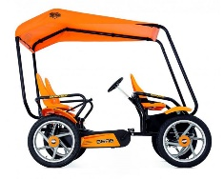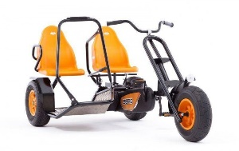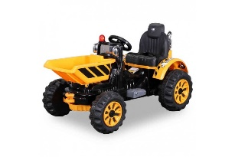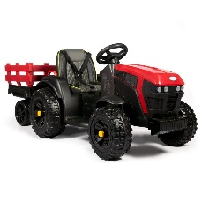
 | Ленинский район
№ лота | № п/п | Адресный ориентир | Наименование нестационарного объекта | Площадь нестационарного объекта | Требования к нестационарному объекту для организации обслуживания зон отдыха населения | Пример визуализации
17 | Д-2 | г. Воронеж, ул. Ворошилова, 1м, на территории парка им.Дурова | Сухой аквапарк | 200 кв.м | Сухой аквапарк представляет собой объект площадью не менее 100 и не более 200 кв.м, наполненный цветными шариками, мягкими кубиками, а также иными элементами: горки различных типов, мягкие препятствия, элементы веревочных аттракционов, скалодромы и др. Сухой аквапарк должен включать не менее 4 игровых зон (зона игровых лабиринтов с мягкими препятствиями, горки, зона батутов, зона "скалолазания"). Сухой аквапарк должен быть крытым, а также иметь ширмы с внешней стороны для обеспечения защиты от дождя и иных осадков. | 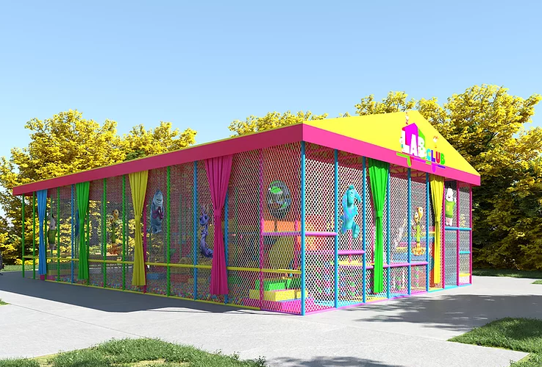  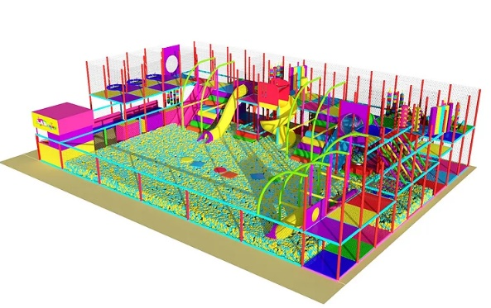
18 | Д-3 | г. Воронеж, ул. Ворошилова, 1м, на территории парка им.Дурова | Детская площадка "Красочные сети" | 200 кв.м | Нестационарный объект представляет собой конструкцию, сплетенную из прочных полипропиленовых шнуров, диаметром не менее 8 мм. Конструкция позволяет перемещаться внутри каждой секции отдельно, а также карабкаться вверх и вниз. Площадь игровой площадки должна составлять не менее 100 кв.м и не более 200 кв.м. Конструкция должна состоять из разных видов ярких сетей, качелей, подушек и внутренних карманов. Игровая площадка "Красочные сети" должна быть крытой для защиты от дождя и иных осадков. Игровая площадка должна быть оборудована малыми архитектурными формами (урнами, скамейками), а также зоной для переобувания детей.
19 | Д-4 | г. Воронеж, ул. Ворошилова, 1м, на территории парка им.Дурова | Прокат спецмобилей | 50 кв.м | Прокат спецмобилей представляет собой нестационарный объект, состоящий из детских мобилей, работающих на аккумуляторном заряде. Количество и специфика мобилей: не более 8 единиц, из них не менее 2 единиц выполнены в виде специализированной техники (например, трактор, экскаватор), не менее 2 единиц представляют собой веломобили, в том числе семейный веломобиль. | 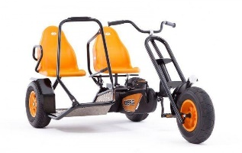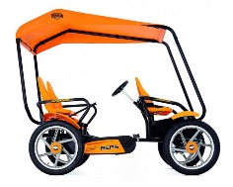
20 | К-1 | г. Воронеж, ул. Кольцовская, 68в, на территории сквера "Комсомольский" | сухой аквапарк | 200 кв.м | Сухой аквапарк представляет собой объект площадью не менее 100 и не более 200 кв.м, наполненный цветными шариками, мягкими кубиками, а также иными элементами: горки различных типов, мягкие препятствия, элементы веревочных аттракционов, скалодромы и др. Сухой аквапарк должен включать не менее 4 игровых зон (зона игровых лабиринтов с мягкими препятствиями, горки, зона батутов, зона "скалолазания"). Сухой аквапарк должен быть крытым, а также иметь ширмы с внешней стороны для обеспечения защиты от дождя и иных осадков.
 | Центральный район
№ лота | № п/п | Адресный ориентир | Наименование нестационарного объекта | Площадь нестационарного объекта | Требования к нестационарному объекту для организации обслуживания зон отдыха населения | Пример визуализации
21 | В-1 | г. Воронеж, ул. Ленина, 10, на территории Воронежского центрального парка | механический паровозик | не более 30 кв.м | Аттракцион представляет собой детское транспортное средство (паровозик), управляемое взрослым водителем. Аттракцион должен иметь электрический двигатель. Ширина объекта не должна превышать 2 м | 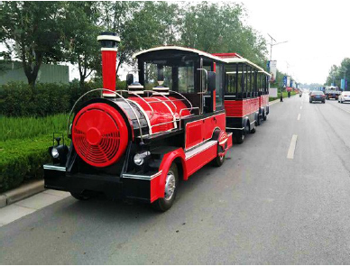
22 | В-2 | г. Воронеж, ул. Ленина, 10, на территории Воронежского центрального парка | Детский автогородок | 1 500 кв.м | Детский автогородок представляет собой площадку, имитирующую городскую среду: дорожные знаки, светофоры, переключающиеся с красного на зеленый свет, пешеходные переходы. Цель автогородка: формирование основ безопасного поведения на дороге. На территории автогородка должны быть расположены следующие игровые элементы: детский транспорт (электрические и педальные машинки, велосипеды, самокаты), разметка проезжей части, пешеходных переходов и тротуаров, светофоры, дорожные знаки, пост ДПС, заправочная станция. Дополнительно могут быть размещены игровые элементы: больница, школа, детский сад и др. На территории детского автогородка должен размещаться пункт проката площадью не более 20 кв.м, соответствующий комплексному архитектурному решению парка. | 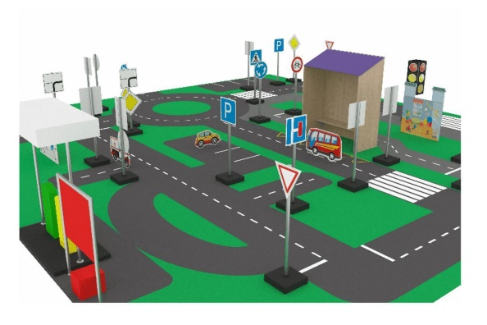
23 | В-4 | г. Воронеж, ул. Ленина, 10, на территории Воронежского центрального парка | Аэрохоккей | 30 кв.м | Представляет собой антивандальный стол в количестве 2 единиц для использования в качестве средства развлечения для взрослых и детей. Основа аппарата - аттракцион-игра для двух игроков, выявляющая спортивные навыки. Аппарат должен вести счет игры и отображать его на табло. Аппарат должен быть оборудован монето- и купюроприемником. При размещении объекта должен быть предусмотрен навес, обшитый деревом. Архитектурное решение навеса должно соответствовать сложившемуся архитектурному облику парка.
24 | В-6 | г. Воронеж, ул. Ленина, 10, на территории Воронежского центрального парка | Многофункциональный игровой центр | 3000 кв.м | Нестационарный объект представляет собой площадку из аттракционов с электромеханическим, механическим и гидравлическим принципом действия. Общая площадь аттракционов с электромеханическим принчипом действия должна составлять не менее 70% от общей площади. Общее количество аттракционов - не менее 20 и не более 30 единиц. Площадка должна быть оборудована малыми архитектурными формами (урнами, скамейками). На площадке должна быть организована зоны отдыха, а также зона организации детских праздников. | 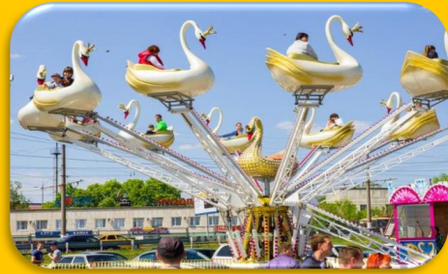  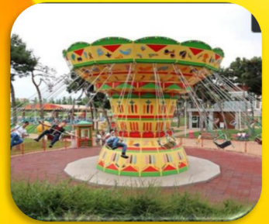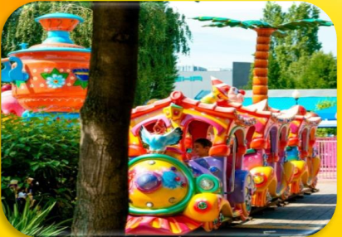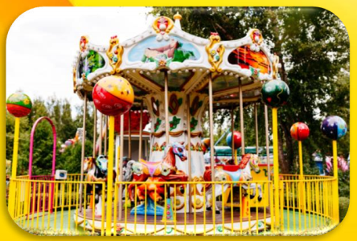
25 | В-8 | г. Воронеж, ул. Ленина, 10, на территории Воронежского центрального парка | Фотостойка | 1 кв.м | Современный развлекательный аппарат для печати моментальных фотографий с возможностью размещения логотипа парка, а также отправки фото на электронную почту.
26 | В-9 | г. Воронеж, ул. Ленина, 10, на территории Воронежского центрального парка | Фотостойка | 1 кв.м | Современный развлекательный аппарат для печати моментальных фотографий с возможностью размещения логотипа парка, а также отправки фото на электронную почту.
27 | В-11 | г. Воронеж, ул. Ленина, 10, на территории Воронежского центрального парка | Снукболл | 70 кв.м | Объект представляет собой спортивную игру, сочетающую правила футбола и бильярда. Игровое поле (игровая площадка) должна быть выполнена в виде бильярдного стола площадью не более 70 кв.м. Стол представляет собой сборную конструкцию, покрытие стола должно имитировать искусственный газон (зеленого цвета). | 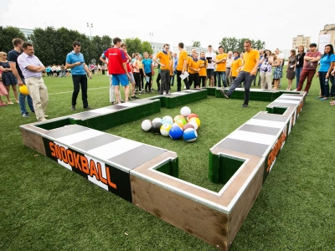
28 | В-12 | г. Воронеж, ул. Ленина, 10, на территории Воронежского центрального парка | Сухой аквапарк | 200 кв.м | Сухой аквапарк представляет собой объект площадью не менее 100 и не более 200 кв.м, наполненный цветными шариками, мягкими кубиками, а также иными элементами: горки различных типов, мягкие препятствия, элементы веревочных аттракционов, скалодромы и др. Сухой аквапарк должен включать не менее 4 игровых зон (зона игровых лабиринтов с мягкими препятствиями, горки, зона батутов, зона "скалолазания"). Сухой аквапарк должен быть крытым, а также иметь ширмы с внешней стороны для обеспечения защиты от дождя и иных осадков.
29 | В-13 | г. Воронеж, ул. Ленина, 10, на территории Воронежского центрального парка | Мега-кран (призовой аттракцион) | 20 кв.м | Принцип действия аттракциона: первый участник (ребенок), прикрепленный к крану, опускается в «бассейн», надевает большие перчатки и пытается ими ухватить призы, удержать и перенести их в корзину, а второй участник (родитель) управляет всем процессом. Каркас, из которого выполнен аттракцион - сталь, цвет каркаса и оформления аттракциона должен соответвовать существующей архитектурной среде. Преобладающий цвет должен составлять не менее 70% всей поверхности аттракциона.
30 | В-14 | г. Воронеж, ул. Ленина, 10, на территории Воронежского центрального парка | Прокат спецмобилей | 50 кв.м | Прокат спецмобилей представляет собой нестационарный объект, состоящий из детских мобилей, работающих на аккумуляторном заряде. Количество и специфика мобилей: не более 8 единиц, из них не менее 2 единиц выполнены в виде специализированной техники (например, трактор, экскаватор), не менее 2 единиц представляют собой веломобили, в том числе семейный веломобиль. | 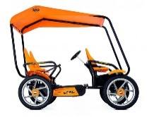
31 | В-20 | г. Воронеж, ул. Ленина, 10, на территории Воронежского центрального парка | Прокат детских квадроциклов | 100 кв.м | Технические характеристики детских квадроциклов должны быть рассчитаны на детей не старше 12 лет. Максимальное количество размещаемых квадроциклов - 4 единицы. Зона проката должна быть визуально огорожена (конусы или иные барьеры)
32 | В-21 | г. Воронеж, ул. Ленина, 10, на территории Воронежского центрального парка | Аркадный ряд | 72 кв.м | Нестационарный объект представляет из себя прилавок с полками, на которых размешены мишени (например, воздушные шары). Менеджер аттракциона выдает приз за точные попадания мячом, дротиками или иными предметами в мишени. Конструкция аркадного ряда должна соответствовать комплексному решению существующей архитектурной среды парка. Конструктивная схема - металлический каркас с заполнением. Облицовка наружных стен - деревянные конструкции с пропиткой под дуб или орех, варианты цветового оформления - дуб или ореховое дерево. Информационная конструкция на фасаде - в виде отдельных букв и знаков из ПВХ с подсветкой или на прозрачной либо непрозрачной основе в виде букв и знаков либо отстоящих от плоскости конструкции или с подсветкой коробом, размер: высота - не более 0,25 м, длина - не более 3,0 м. Не допускается размещение вывесок и информационных конструкций, не соответствующих утвержденным размерам и архитектурной стилистике.
33 | В-22 | г. Воронеж, ул. Ленина, 10, на территории Воронежского центрального парка | Анимация с фотоуслугами | 4 кв.м | Допустимое количество аниматоров - 2-3 человека. Аниматоры одеты в костюмы животных или персонажей из детских мультипликационных фильмов. Предоставление фотоуслуг (фото с аниматором) должно производиться исключительно при добровольном согласии посетителей парка.
34 | В-23 | г. Воронеж, ул. Ленина, 10, на территории Воронежского центрального парка | Развлекательно-образовательный комплекс "Динопарк" | 10 000 кв.м | Комплекс "Динопарк" представляет собой развлекательно-образовательный проект. На территории комплекса размещаются экспозиции в виде фигур динозавров в количестве не менее 20 единиц, а также экспозиции, для визуализации эпохи динозавров (зоны "раскопок", тематические фотозоны, event-зоны и проч.) На территории комплекса должны проводиться экскурсионные мероприятия. Должен быть предусмотрен автономный санузел для посетителей. Территория комплекса должна быть огорожена. Ограждение должно быть деревянным и соответствовать комплексной архитектурной среде парка. Цвет пропитки ограждения и искусственных препятствий из дерева - дуб или орех (визуализация ограждения согласовывается с МКП "ЭкоЦентр" до установки) | 